**八年级上册历史单元练习题**

**（晚清时期的内忧外患与救亡图存）**

**第1课—第7课**

（检测时间：60分钟）

马溪中学 徐应兵

学校 班级 姓名 学号

|  |  |  |  |  |
| --- | --- | --- | --- | --- |
| 题号 | 一 | 二 | | 总 分 |
| 得分 |  | 26 | 27 |  |
|  |  |

一、选择题 （下列每题只有一个正确答案，请将正确答案填入答题卡中。每小题2分，共50分）

选择答题卡：

|  |  |  |  |  |  |  |  |  |  |  |  |  |  |
| --- | --- | --- | --- | --- | --- | --- | --- | --- | --- | --- | --- | --- | --- |
| 题号 | 1 | 2 | 3 | 4 | 5 | 6 | 7 | 8 | 9 | 10 | 11 | 12 | 13 |
| 答案 |  |  |  |  |  |  |  |  |  |  |  |  |  |
| 题号 | 14 | 15 | 16 | 17 | 18 | 19 | 20 | 21 | 22 | 23 | 24 | 25 |  |
| 答案 |  |  |  |  |  |  |  |  |  |  |  |  |  |

1. “西方列强一巴掌把大清帝国打落谷底，从此国门洞开，风雨交加。”“中华民族开始了漫长的寻找，寻找失去的尊严，寻找在世界的位置，寻找复兴的道路……”。西方列强的“一巴掌”是指

A．鸦片战争 B．第二次鸦片战争

C．甲午中日战争 D．八国联军侵华战争

2鸦片战争前，一位中国文人这样描述西方人：“他们的长腿不能弯曲．因而他们不能奔跑和跳跃；他们碧蓝的眼睛畏惧阳光，甚至在中午不敢睁开。”就连林则徐也相信“只要断绝了对西方人茶叶和大黄的供应，他们就会因为消化不良而死”。造成这种认识的根源是

A．中西方文化差异 B．长期实行的闭关政策

C．中西方人种差异 D．中国文人的偏见

3.“历史不因大清帝国的孤傲而拒绝改变进程，鸦片战争使中国遭遇千年未遇的大变局。”这里的“大变局”是指

A．中国开始沦为半殖民地半封建社会 B．中国半殖民地化程度大大加深

C．中国完全沦为半殖民地半殖封建社会 D．中国完全沦为大英帝国殖民地

4．每年6月26日是“国际禁毒日”，这与林则徐领导的哪一历史事件有关

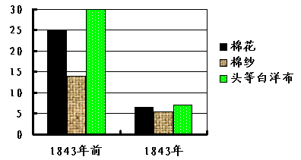A．虎门销烟 B．收复新疆 C．黄海大战 D．武昌起义

5. 右图是1843年前后我国主要进口货物关税税率统计表。导致图中税率发生剧变的主要原因是

A．割地赔款 B．五口通商

C．协定关税 D．公使进京

6.学科核心素养是学科育人价值的集中体现。历史学科包括唯物史观、时空观念、史料实证、历史解释、家国情怀五大核心素养，其中历史解释是指以史料为依据，以历史理解为基础，对历史事物进行理性分析和客观评判的态度、能力与方法。以下几项历史解释对应正确的是

A.出超——指在一定时间内（一般为一年）一国的商品进口额高于出口额

B.领事裁判权——指外国侨民在中国犯罪或成为民事诉讼的被告时，不受中国法律管辖，只受本国领事依照本国法律审判的特权

C.半殖民地半封建社会——指一半是封建社会一半是殖民地的这样一个特殊的社会

D.中国近代史——是从第一次鸦片战争爆发到中共十一届三中全会召开为止的历史

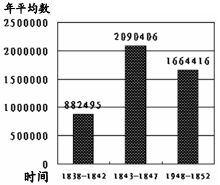7．阅读右图《1838～1852年英国制造品输华值》（严中平《中国近代经济史》）。对图表信息解读正确的是

A．鸦片战争后英国对华商品输出持续增长

B．五口通商便利了英国对中国的商品输出

C．英国发动两次鸦片战争占领了中国市场

D．中国的民族资本抵制了英国的商品倾销

8．两次鸦片战争中，中国被迫签订了一系列丧权辱国的不平等条约。以下条约内容与条约名称一一对应不正确的是

A.《南京条约》——割香港岛给英国

B.《黄埔条约》——英国获得了“片面最惠国待遇”

C.《天津条约》——增开汉口、南京等十处为通商口岸

D.《北京条约》——割九龙司地方一区给英国

9. 鸦片战争是中国近代史的开端。得出此结论的主要依据是

A．鸦片战争以中国战败告终 B．中国市场被卷入资本主义市场

C．自给自足的自然经济遭到冲击 D．中国社会性质发生了根本变化

10. “1840年，在炮口的逼迫下，中国蹒跚地走入近代。随后的一百余年里，外国人通过条约管束控制中国政府，‘合法’地剥夺榨取中国人民。不仅使中国人民从此陷入苦难的历程，也促进中国人民觉醒和奋起。”材料表明近代中国人民的主要任务是

A．改革政治体制 B．发展民族工业

C．反侵略反封建 D．推翻军阀统治

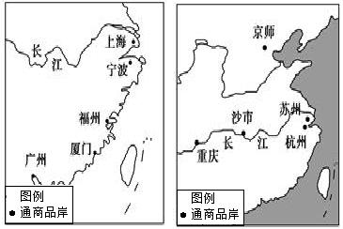11. 右图是近代两次侵华战争后开放的通商口岸示意图，其变化反映了

A．中国开放的通商口岸不断减少

B．列强侵略势力由东南沿海深人到长江中下游地区

C．中国从开始论为半殖民地半封建社会到完全沦为半殖民地半封建社会

D．清政府从“天朝上国”沦为“洋人的朝廷”

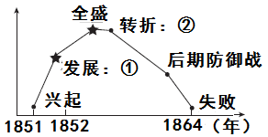12. 右图是太平天国运动发展过程中的大事，其中①②处应该是

A．金田起义、天京事变

B．定都天京、天京陷落

C．永安建制、定都天京

D．永安建制、天京事变

13. 美国学者杰明•艾尔曼说：“鸦片战争对中国国内影响不是太大，只限于广东一带，当时的问题是太平天国，大概几百万中国人死去，中国的经济中心江南一带都乱了……把清朝的元气消耗得很厉害，导致国力衰减。”作者认为

A．鸦片战争使中国成为了半殖民地 B．太平天国运动推翻了清王朝

C．太平天国运动严重破坏经济发展 D．鸦片战争有利于中国近代化

14.“上海轮船招商局创办三年内，外轮就损失1300万两（白银），湖北官办织布局开办后，江南海关每年洋布进口减少10万匹。”以上材料说明

A．一定程度上抵制了外国经济侵略势力

B．刺激了中国近代民族工业的产生和发展

C．使中国开始走上富强道路

D．推动了中国近代化进程

15．右图是李鸿章的实业清单，请你将李鸿章实业清单上的内容归纳为两个方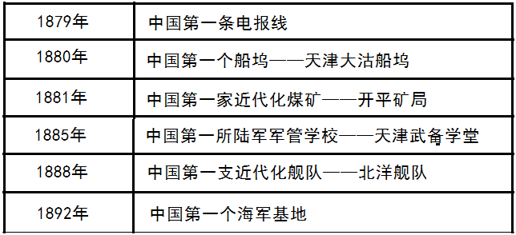面

A.创办近代民用企业、建立新式海陆军

B.兴办新式教育、创办新式官僚机构

C.创办近代民用企业、建立京师大学堂

D.建立新式海陆军、兴办私人工矿企业

16. 《清史纪事本末）：“及甲午败于日本，各国租借港湾之事，相逼而来；瓜分支那之说，沸腾于全球。于是国人大哗，志士奋起，痛论变法之不可缓，帝亦知非实行变法，不能立国。”下列历史人物，不属于材料中“志士”的是

A．严复 B．邓世昌 C．梁启超 D．康有为

17. 1895年中日《马关条约》中规定：“日本臣民得在中国制造一切货物，其于内地运送税，内地税、钞课、杂派……即照日木臣民运入中国之货物一体办理，自应享优例豁除。”这一规定对中国造成的严重影响是

A．中国开始丧失关税自主权 B．列强从资本输出转为商品输出

C．中国民族工业发展环境更加恶劣 D．日本建立起对中国的经济控制

18. 有人用“观念转变，黄金万两”来解释戊戌变法对中国社会的影响。下列哪项最符合这种解释

A．沉重打击了封建顽固势力 B．使民主共和观念深入人心

C．在社会上起了思想启蒙的作用 D．有力地推动了资本主义经济的发展

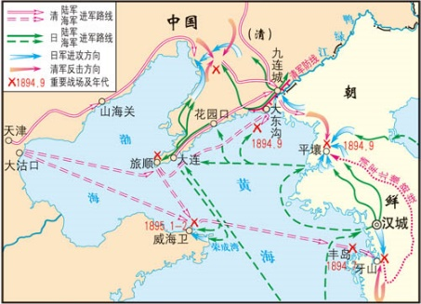19. 右图为近代某次列强侵华战争示意图。下列人物与该次战争有关的是

A.洪秀全 B.曾国藩

C.邓世昌 D.康有为

20. 有学者研究认为，甲午战前列强的主要侵华方式是“贸易+特权”，甲午战后则变为“投资+特权”。对此变化，下列理解正确的是

A．甲午战后中国近代民族工业加速发展

B．甲午战后列强掀起了瓜分中国的狂潮

C．《马关条约》让列强开始获得贸易和投资特权

D．列强侵华方式由商品输出为主转向资本输出为主

21. 19世纪末，日本通过发动侵华战争，获取巨额赔款和在华设厂特权的不平等条约是

A．《南京条约》 B．《瑷珲条约》 C．《马关条约》 D．《辛丑条约》

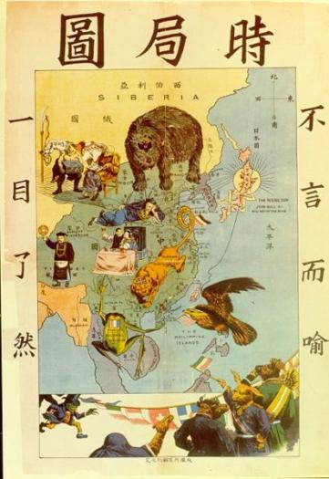22.《时局图》是近代爱国者谢缵泰所作，生动形象地揭露了清政府的腐败和帝国主义列强对中国的瓜分。请问右图反映出来的当时中国社会的状况是

A．中国处于帝国主义国家的包围之中

B．甲午战败后中国民族危机空前严重

C．义和团运动开展得如火如荼

D．清政府成为帝国主义统治中国的工具

23. 1900年10月11日，议和大臣李鸿章在俄罗斯军队的护送下，从天津来到北京，开始与西方列强谈判。与李鸿章此行相关的背景是

A．鸦片战争 B．第二次鸦片战争

C．甲午中日战争 D．八国联军侵华战争

24.美国历史学家马士在《中华帝国对外关系史》一书中描述中国“已经达到了一个国家地位非常低落的阶段，低到只是保护了独立主权国家的极少的属性的地步了。”“国家地位非常低落”表现在

A．中国开始沦为半殖民地半封建社会 B．中国半殖民地化程度大大加深了

C．清政府彻底堕落为“洋人的朝廷” D．帝国主义掀起了瓜分中国的狂潮

25. 神助拳，义和团，只因鬼子闹中原。……天无雨，地焦旱，全是教堂遮住天。……兵法艺，都学全，要平鬼子不费难。拆铁道，拔线杆，紧急毁坏火轮船。大法国，心胆寒，英美德俄尽消然。洋鬼子，尽除完，大清一统靖江山。这首在义和团运动中出现的名叫《只因鬼子闹中原》的揭帖所宣传的义和团运动的主张是

A.“均田免赋” B.“自强”“求富” C.扶清灭洋 D.民主、科学

**二、材料解析题 50分**

26. ．阅读下列材料回答问题（20分）

材料一 《海国图志》是魏源在鸦片战争失败后编成的一部介绍西方国家的科学技术和世界地理历史知识的综合性图书。全书详细叙述了世界各地和各国历史政治、风土人情，主张学习西方国家的科学技术。魏源在《海国图志》中指出：“**有用之物，即奇技而非淫巧。**”对付外国侵略者，不能“**舍其长，甘其害**”，而必须“**塞其害，师其长**”，只有“**善师四夷者，能制四夷**”。

材料二 大事年表

|  |  |
| --- | --- |
| 时间 | 大事 |
| 1839年 | 林则徐虎门销烟 |
| 1840—1842年 | 鸦片战争 |
| 1842年 | 中英《南京条约》签订 |
| 1851—1864年 | 太平天国运动 |
| 1856—1864年 | 第二次鸦片战争 |
| 19世纪60—90年代 | 洋务运动 |
| 1894—1895年 | 甲午中日战争 |
| 1895年 | 中日《马关条约》签订 |
| 1900年 | 义和团运动高潮 八国联军侵华 |
| 1901年 | 《辛丑条约》签订 |

（1）依据材料一，用一句话概括魏源语句中包含的主要思想。（2分）

（2）结合材料二中的相关内容简要说明魏源编著《海国图志》的主要原因。(4分)

（3）材料二中列出的洋务运动是对魏源思想的实践，请举出其中的两个具体事例。(4分)

（4）从材料二的大事年表中，找出有直接因果关系的两个事件一例。(2分)

（5）在材料二表中有三个不平等条约，请你分别用一句话说明其对中国近代社会性质发生改变的重要影响。（6分）

（6）依据材料二大事年表，归纳出反映中国近代这一段历史发展的基本线索。(2分)

27. 中国近代史既是一部抗争史，又是一部探索史。在屡遭帝国主义铁蹄的蹂躏中，无数仁人志士为了挽救中华民族的危亡，提出了种种救国方案和实现中国富强的理想。阅读下列材料，回答问题。（30分）

**【列强的侵略】**

**材料一** 对于中国人来说，这场战争是一块界碑，它铭刻着中世纪古老的社会在炮口逼迫下赶往近代的最初的一步。

——陈旭麓《近代中国的新陈代谢》

（1）材料一中，“这场战争”是指什么？“界碑”的含义是什么？（4分）

**材料二** 19世纪末，帝国主义列强激烈争夺和瓜分中国，造成中国空前严重的民族危机。这种危机感促成了人们的觉醒，救亡图存成为当时最紧迫的要求。

——陈旭麓《近代中国的新陈代谢》

（2）19世界末，列强“瓜分中国”是受哪一条约的直接影响？列强“瓜分中国”的主要表现形式有哪些？据材料指出当时中国人民“最紧迫的要求”是什么？（6分）

**材料三** 清政府赔偿白银4.5亿两，分39年还清，本息共计9.8亿两，以海关税、盐税等税收作担保；清政府保证严禁人民参加各种形式的反帝活动；清政府拆毁大沽炮台，允许外国军队驻扎在从北京到山海关的铁路沿线要地……

（3）材料三的规定来自哪一不平等条约？其中最能体现清政府已经成为“洋人的朝廷”的条款是什么？用一句话说明该条约对中国社会造成的严重影响。（6分）

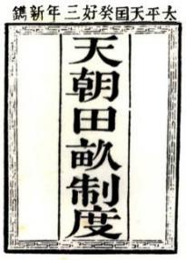**【人民的抗争】**

**材料四** 凡分田，照人口，不论男妇，算其家口多寡，人多则分多，人寡则分寡，杂以九等……有田同耕，有饭同食，有衣同穿，有钱同使，无处不均匀，无人不饱暖也。

——《天朝田亩制度》

（4）材料四反映的是中国近代史上的哪一场运动？据材料四和所学知识回答《天朝田亩制度》体现了农民阶级怎样的愿望？（4分）

**材料五** 义和团揭帖：神助拳，义和团，只因鬼子闹中原……挑铁路，把线砍，旋再破坏大轮船；大法国，心胆寒，英吉、俄罗势萧然。一切鬼子全杀尽，大清一统庆升平。

──《拳匪纪实》

（5）义和团运动是一次波澜壮阔的反帝爱国运动。该运动的口号是什么？请根据材料五并结合所学知识分析义和团运动在对待外来事物的认识上有何不足之处？（4分）

**【艰难的探索】**

**材料六** 陈旭麓先生提出，洋务运动“迈出了中国近代化的第一步”。

（6）根据材料六指出洋务运动在中国近代化过程中的地位是什么？（2分）

**材料七** “窃闻东西各国之强皆以立宪法开国会之故。国会者，君与民共议一国之政法也。立行宪法，大开国会以庶政与国民共之，则中国之治强计日可待也。”

——康有为《请定立宪开国会折》

（7）根据材料七并结合所学知识分析，康有为的主张与洋务运动相比，两者在向西方学习的主张上有何不同？（4分）

参考答案

1. 选择题

|  |  |  |  |  |  |  |  |  |  |  |  |  |
| --- | --- | --- | --- | --- | --- | --- | --- | --- | --- | --- | --- | --- |
| 1 | 2 | 3 | 4 | 5 | 6 | 7 | 8 | 9 | 10 | 11 | 12 | 13 |
| A | B | C | A | C | B | B | B | D | C | B | C | C |
| 14 | 15 | 16 | 17 | 18 | 19 | 20 | 21 | 22 | 23 | 24 | 25 |  |
| A | A | B | C | C | C | D | C | B | D | C | C |  |

二、材料分析题（50分）

26.（20分）

（1）师夷长技以制夷（2分）

（2）鸦片战争时期，中国更多地了解了世界，初步认识到了西方国家火炮和船舰的先进性；鸦片战争的失败，暴露出清政府的腐败与清朝军事技术的落后；一部分官员和有识之士深受刺激，他们渴望找到一条强大国家、抵抗外侮的道路。(意思相近即可，一点2分，共4分，答出其中2点即可)

（3）创办安庆内军械所等军事工业；创办一些近代民用企业；北洋海军正式建成；创办京师同文馆等新式学校（创办新式学校亦可）。(任意两个即可，4分）

（4）林则徐虎门销烟与鸦片战争、第二次鸦片战争与洋务运动、义和团运动高潮与八国联军侵华等。(任意一个即可，2分)

（5）《南京条约》的签订使中国开始从封建社会变为半殖民地半封建社会；《马关条约》的签订大大加深了中国的半殖民地化程度；《辛丑条约》的签订使中国完全陷入半殖民地半封建社会的深渊。（一点2分，共6分）

（6）列强对中国的侵略，或者中国近代化的探索。(答出其中一条即可得2分)

27.（30分）

（1）鸦片战争（2分）；含义：鸦片战争使中国开始从封建社会沦为半殖民地半封建社会，是中国近代史的开端（2分）。

（2）《马关条约》（2分）；划分“势力范围”、强租租借地（或强租海港）、抢夺利权；（2分。任意答出其中1种方式即可得2分）救亡图存。（2分）

（3）《辛丑条约》（2分）；清政府保证严禁人民参加各种形式的反帝活动（2分）；中国完全陷入半殖民地半封建社会的深渊（2分）。

（4）天平天国运动（2分）；愿望：平均田地、平均贫富（或答出有田同耕，有饭同食，有衣同穿，有钱同使，无处不均匀，无人不饱暖）（2分）。

（5）扶清灭洋（2分）；拒绝西方先进事物，盲目排外（2分）。

（6）中国近代化的第一步或中国近代化的开端（2分）

（7）洋务运动主要学习西方的技术（2分）戊戌变法主要学习西方先进的政治制度（2分）。